一、游戏中的相关操作
农场操作包括鼠标以及农场的操作列表。
操作列表是农场操作选项的一个集合，它包括种子种植，种子收获，土地开垦，杀虫，除草，浇水。
表1是几项操作的功能说明
操作名称 | 图片 | 操作说明 | 操作方法 | 备注
种植 |  | 将农作物种植到土地中 | 从操作列表中选取（左键）种植选项，从仓库中选取种子，种植（左键点击）在土地上。 | 土地由待种期进入已种期。  农作物由种子变为发芽期。  操作成功后在被操作的农作物上弹出信息：“已种植xx”。并缓缓上移
杀虫 |  | 去除农作物的害虫 | 选择（左键）操作列表中的杀虫选项，去除（左键）农作物的害虫。 | 当没有虫害时操作无效。  操作成功后在被操作的农作物上弹出信息：“虫害已被杀死”。并缓缓上移
除草 |  | 去除农作物的杂草 | 选择（左键）操作列表中的除草选项，去除（左键）农作物的害虫 | 当没有杂草时操作无效。  操作成功后在被操作的农作物上弹出信息：”杂草已被除去”。并缓缓上移。  。
灌溉 |  | 去除土地的干涸。 | 选择（左键）操作列表中的浇水选项，去除（左键）农作物的干涸状态 | 操作成功后在被操作的农作物上弹出信息：”土地已被灌溉”. 缓缓上移。
收获 |  | 收获农作物 | 当土地进入收获期，从操作列表中选取（左键）收获选项，在土地上进行收获（左键）。将收获的单位放于仓库中。 | 土地由收获期进入开垦期。  农作物由收获期变为枯萎期。  操作成功后在被操作的农作物上弹出信息：”收获xx（数量）棵xx（农作物），质量为xx”。并缓缓上移
开垦 |  | 开垦农田，是土地变为待种期。 | 从操作列表中选取（左键）开垦选项，在土地上进行开垦（左键）。 | 土地什么时候都可以进行开垦，开垦后土地变为待种期。  操作成功后在被操作的农作物上弹出信息：”土地已被开垦”。并缓缓上移。
施肥 |  | 为农作物施肥 | 从操作列表中选取（左键）施肥选项，在土地上进行施肥（左键）。 | 操作成功后在被操作的农作物上弹出信息：”土地已被施肥”.
表1、农场操作说明
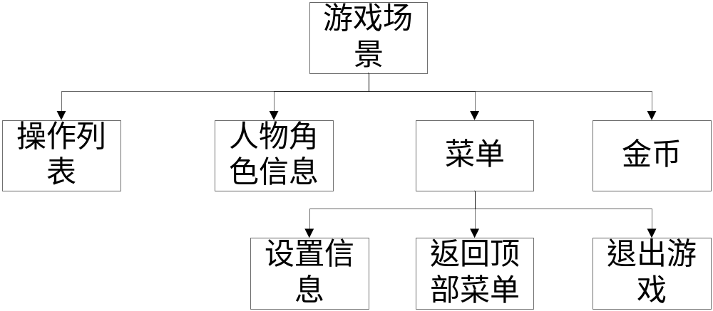
游戏场景流程

二、仓库的操作
在农场中点击仓库（图片）就可进入仓库/菜单。
仓库含有“购买”，“出售”，“全部出售”，“取消”的选项：
- 出售：当点击单位下的“出售”选项时，就会出售该单位并获得相应金币，且不可找回。
- 摆放（种植）：当点击单位下的“ 摆放（种植）”选项时，最小化仓库菜单，同时进行农牧场的相关操作。如果该单位的数量超过1，可以进行的摆放（种植）操作，每摆放一次，仓库中的该单位的数量减去1，直到该单位的数量为0或者玩家取消操作（右键），返回仓库菜单。
- 购买：点击“购买”选项后，会进入商店。
- 全部出售：当点击“全部出售”选项后，弹出消息提示框，点击“确定”将出售仓库中所有的单位。同时获得相应的金币，“取消”则取消操作。
- 取消：最小化仓库。
大致流程图
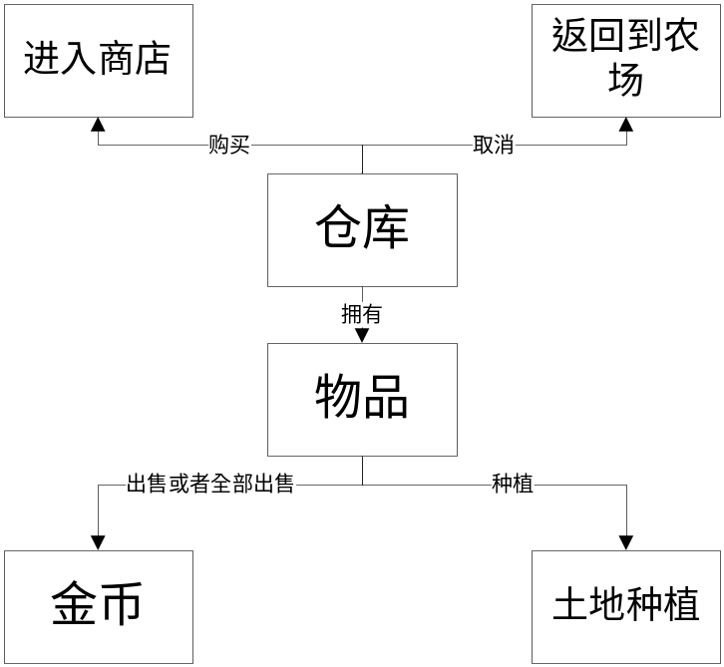
图2、仓库操作流程图

三、商店的操作
点击农牧场中的商店选项或者仓库中的购买选项就会弹出商店的菜单。
仓库含有“购买”，“取消”的选项：
（1）购买：点击单位下“购买”选项后，就会弹出一个对话框，需要输入你所要购买的数量后点击确定，则购买的单位就会储存到仓库中并减去相应的金币。
（2）取消：最小化仓库。

四、用户信息界面
当点击农场或者牧场上的个人头像，就会调出玩家的个人信息。

五、设置信息
玩家可以通过顶部菜单或者游戏中按ESC弹出菜单选项中选择设置信息。
设置信息包括：
音频：包括环境音大小，BGM开关等等。
*游戏难度：难，中，易（区别在于病虫害等一些意外事件的爆发概率。）。 以及游戏速度。*

六、详细参数信息
操作显示方法参照qq农场好友列表显示方法或者qq显示方法（点击显示，点击隐藏或者触发性显示隐藏）。
详细参数信息包括环境条件：天气，温度，季节
当鼠标选定单位时显示该单位的详细参数信息（包括损失的产量与质量及其原因）。当鼠标没有选定单位时显示整个农场的详细参数信息

七、开始下一年
“开始下一年”是游戏开始的选项，当玩家点击“开始下一年”后农场牧场都进入到春季，并且“开始下一年”变成不可点击按钮，直到这一年的冬季结束。

八、玩家的不正确操作都在“错误信息提示中”提示：不正确的操作。提示2秒。

九、输入设备操作
游戏中所有的点击选项都是指鼠标左键点击。
当鼠标移动到某一块土地上，鼠标右边会弹出土地和土地上的植物的一些说明tip（提示一些基本信息。名称，已生长天数。）
键盘W、S、A、D（↑、↓、←、→）控制摄像头前进，后退，左右平移。
键盘ESC返回上一菜单，以及游戏中暂停并弹出游戏菜单。

